EJERCICIOS PROPUESTOS

ACTIVIDAD 1

A partir del módulo forma los siguientes tipos de frisos.

1 - Friso de tipo S4

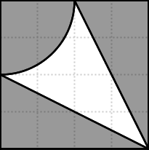

2 - Friso de tipo S5

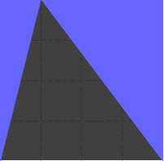

3 – Friso de tipo S3



ACTIVIDAD 2
Encuentra los módulos principales y describe los tipos de frisos que aparecen.

a)

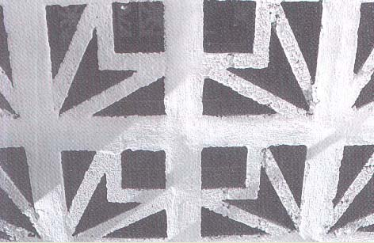

b)

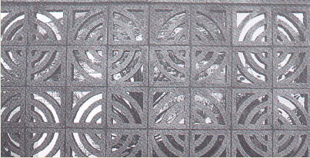

c)


ACTIVIDAD 3

A partir de un mismo módulo, indica a que tipo pertenece cada friso y cuáles son los movimientos del plano que están presentes.

1)

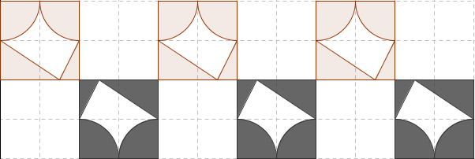

2)

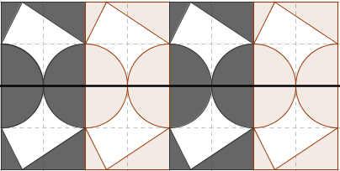

3)

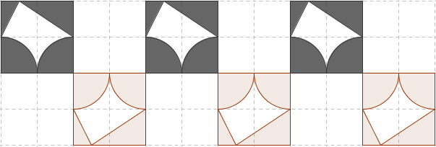

4)

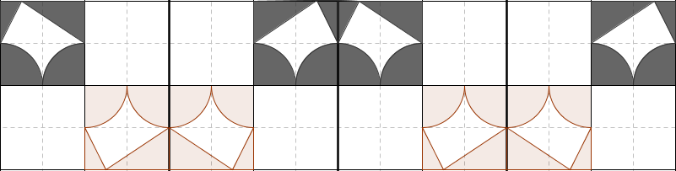

5)

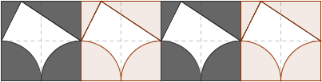

6)

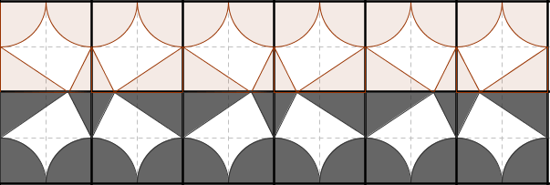

7)

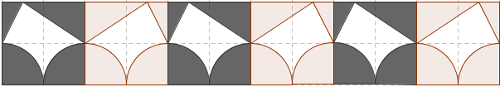

Actividad 4

a) Encuentra los ejes de simetría.



Actividad 5

Empareja cada friso con su correspondiente tipo.

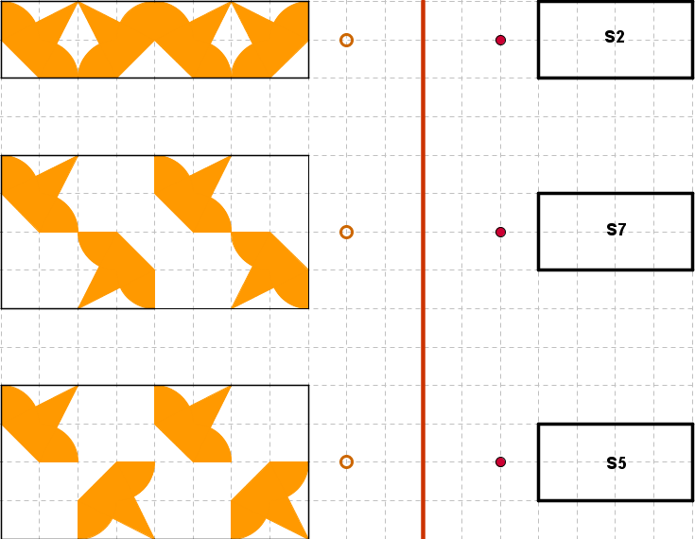
Actividad 6
A partir del módulo dado y sin usar giros, ¿qué tipos de frisos puedes crear? Resuélvelo en tu cuaderno y con Geogebra. ¿Dónde has tenido más dificultades? Crea una ficha con el protocolo de construcción que has llevado a cabo.

